الاحصاء الفلسطيني يصدر بياناً صحفياً حول المستعمرات الإسرائيلية في فلسطين
حوالي 600 ألف مستعمر في الضفة الغربية نصفهم في محافظة القدس

بلغ عدد المستعمرات الإسرائيلية في الضفة الغربية 150 مستعمرة في نهاية العام 2014، منها 26 مستعمرة في محافظة القدس تتوزع بواقع 16 مستعمرة في القدس (J1)، و10 مستعمرات في القدس (J2).

عدد المستعمرات الإسرائيلية حسب المحافظة، 2014
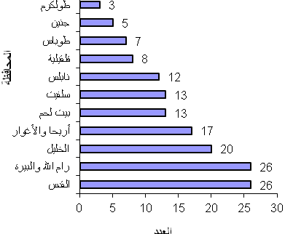

بلغ عدد المستعمرين في الضفة الغربية في نهاية العام 2014 599,901 مستعمر، مقارنة بـ 580,762 مستعمر في نهاية العام 2013، أي بنسبة نمو مقدارها 3.3%.

عدد المستعمرين في المستعمرات الإسرائيلية حسب السنة والمنطقة 2009 - 2014
السنة | المنطقة
السنة | القدس (J1)¹ | الضفة الغربية
2009 | 192,768 | (R)506,869
2010 | 196,178 | (R)524,952
2011 | 199,647 | (R)542,997
2012 | 203,176 | (R)562,747
2013 | (R)206,767 | (R)580,762
2014 | 210,420 | 599,901
R: بيانات منقحة

معظم المستعمرين يتركزون في محافظة القدس حيث بلغت نسبتهم حوالي 47.8% من مجموع المستعمرين في الضفة الغربية بواقع 286,997 مستعمراً، منهم 210,420 مستعمر في منطقة القدس J1. يلي ذلك عدد المستعمرين في محافظة رام الله والبيرة بواقع 120,417 مستعمراً، و72,626 مستعمراً في محافظة بيت لحم، و37,350 مستعمراً في محافظة سلفيت. أما أقل المحافظات من حيث عدد المستعمرين فهي محافظة طوباس بواقع 1,845 مستعمراً.

عدد المستعمرين في المستعمرات الإسرائيلية حسب المحافظة، 2014
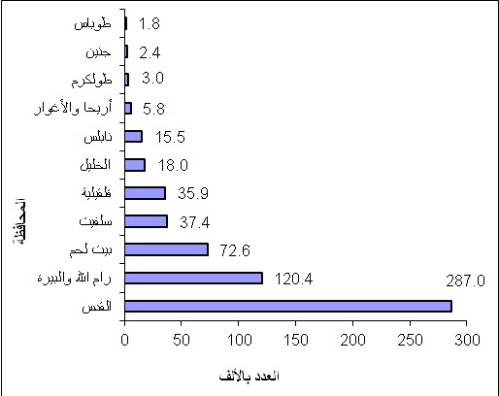

تشمل ذلك الجزء من محافظة القدس الذي ضمته إسرائيل عنوة بعيد احتلالها للضفة الغربية في عام 1967.

